**第57期“研职有道”之初识职场顺利举行**

（通讯员：罗媛媛 许涵）2019年11月25日晚7点，由中南财经政法大学研究生院、党委研究生工作部、校研究生会主办，公共管理学院研究生会承办的第57期“研职有道”之初识职场——枕戈待旦，对话职场在文添楼209教室成功举办。本次讲座有幸邀请了零距离公司CEO武思淼先生作为主讲嘉宾，为在座同学传授求职技巧。

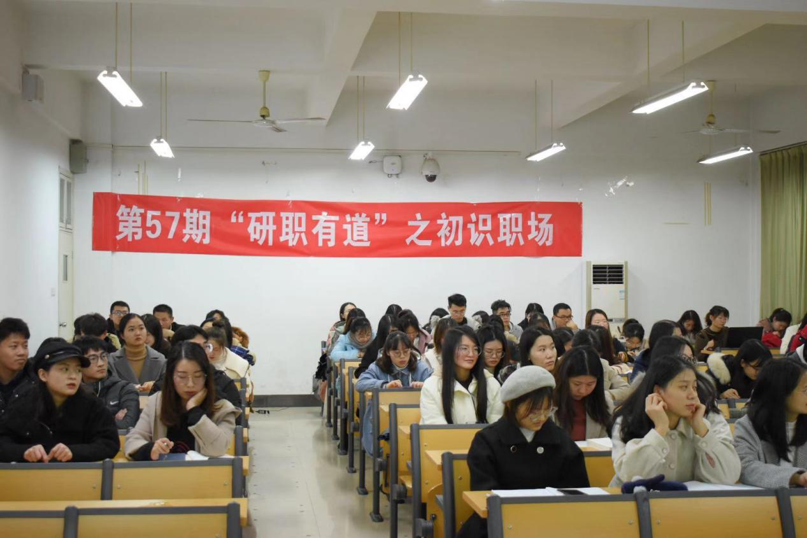

武思淼先生曾在三家大型上市公司有10年HR从业经验，负责企业每年的招聘工作，熟知企业招聘流程和用人标准。讲座伊始，武思淼先生为同学们讲述了简历的重要性。他明确指出，求职阶段最重要的是找出自己的诉求并进行精准匹配，简历是学生在校期间成果的交付物，应坚持“知己知彼，精准匹配”八字原则，充实完善简历内容。接着，武思淼先生介绍了HR筛选简历的维度，指出HR一般采用“掐头去尾”的浏览方式，重点浏览与工作内容相关的实践经历。

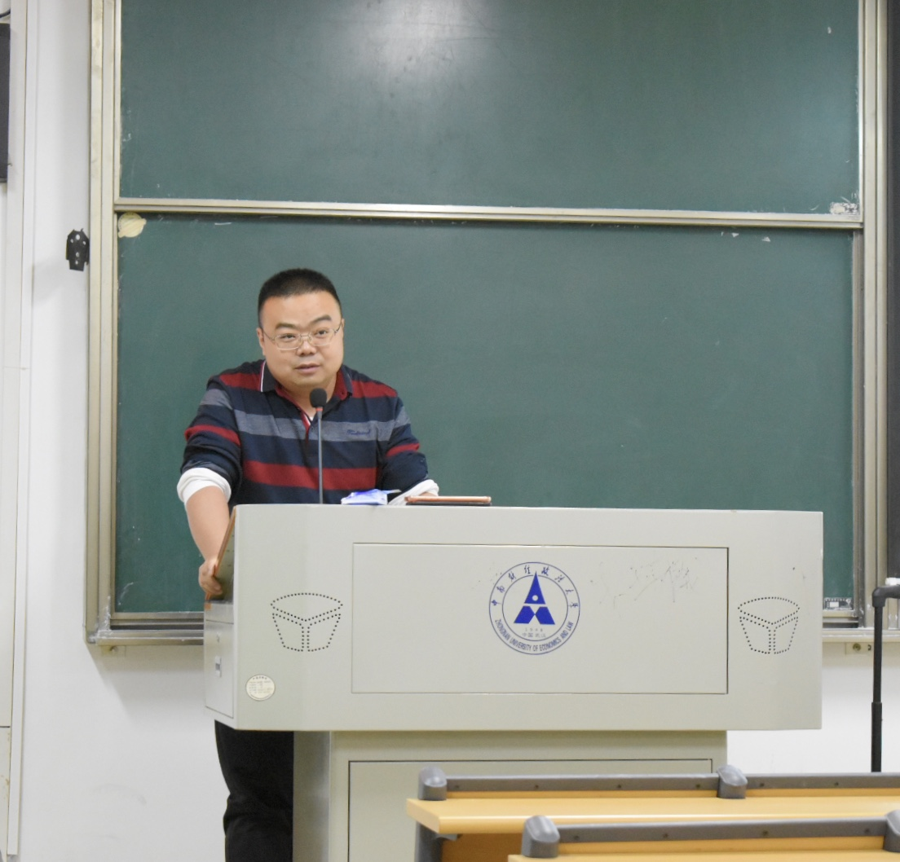

随后，武思淼先生随机抽取了三份简历，在与同学们互动中作出点评。他指出现今学生简历最大的缺陷是缺乏梳理，排版美观但内容不充实，重点把握不准确。一份好的简历应包含两部分，第一部分是完善的简历结构，即基本信息、教育背景、经历及其他技能；第二部分是成熟的实践经验书写技巧，即采用背景—行动—结果的框架叙述，以保证简历“脱颖而出”。

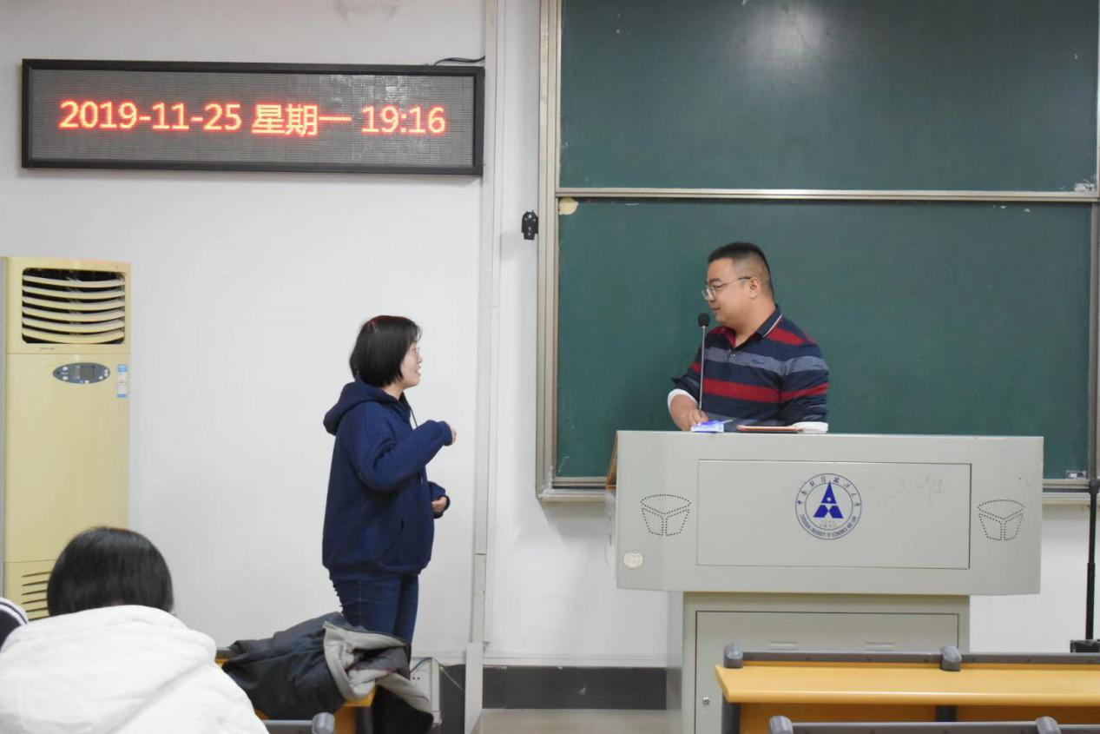

讲座最后的互动环节中，武思淼先生对于在场同学提出的关于职业规划、就业面迷茫及求职中是否存在“性别歧视”等问题，皆用自己的阅历及经验为大家答疑解惑。他指出，选择自己喜欢的职业是最佳之选，但前提是有足够的“硬实力”，并希望大家在校期间努力学习专业知识技能，尽可能充实自己，为今后就业奠定扎实的基础。

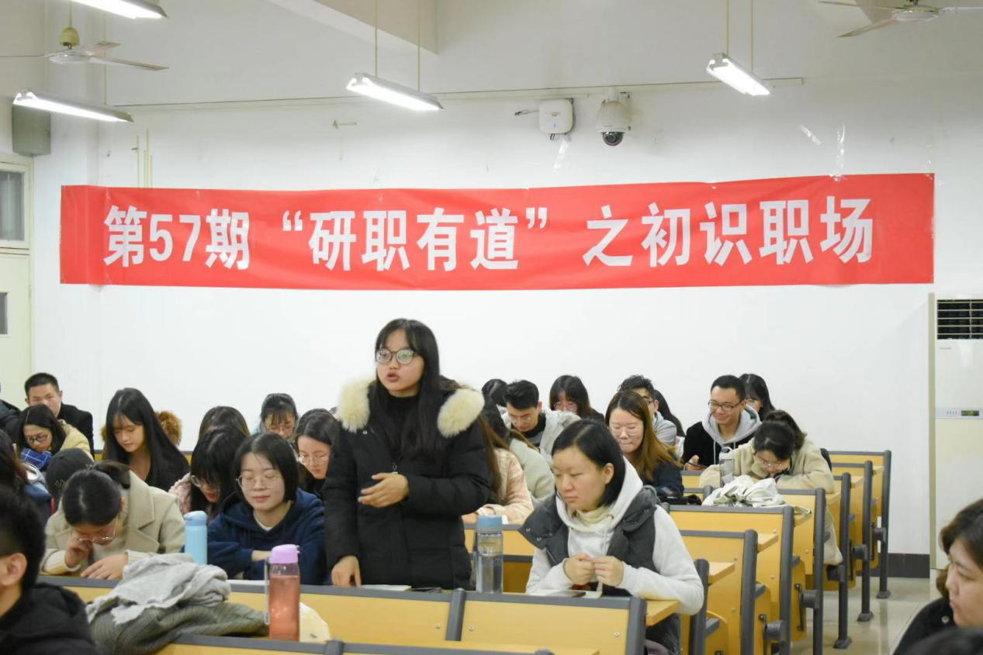

此次讲座在同学们热烈的掌声中圆满结束。武思淼先生的讲解丰富了同学们的就业求职知识，帮助同学们树立正确的就业观、掌握求职技巧，为未来毕业求职增强了社会竞争力，以从求职面试中脱颖而出，找到心仪的工作。

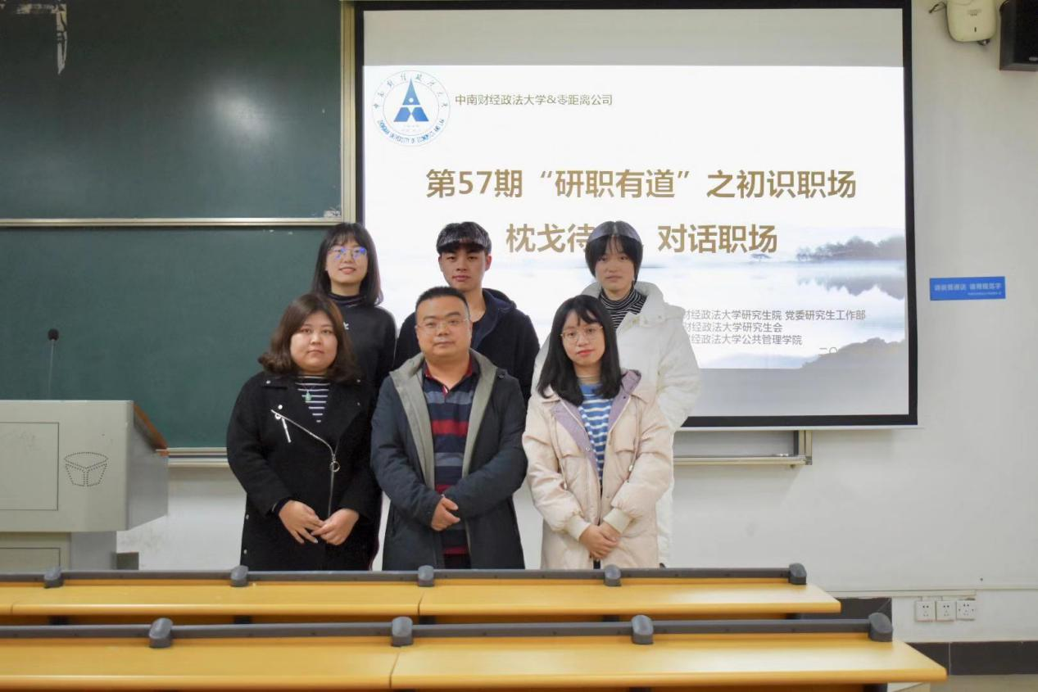

**（附：武思淼先生与工作人员合照）**